ASOCIACIÓN MUTUAL DEL CLUB ATLÉTICO UNIÓN

MANUAL DE USUARIO DEL SISTEMA Y PROCEDIMIENTOS

Versión Agosto 2020

- CARGA DE DATOS FILIATORIOS DE ASOCIADOS

Cuando una persona (física, jurídica u Organismo Público) se asocia a nuestra entidad, todos sus datos personales, laborales, familiares, comerciales, legales y demás información requerida por normativa legal se ingresan utilizando el Módulo “Socios”, de la siguiente manera:

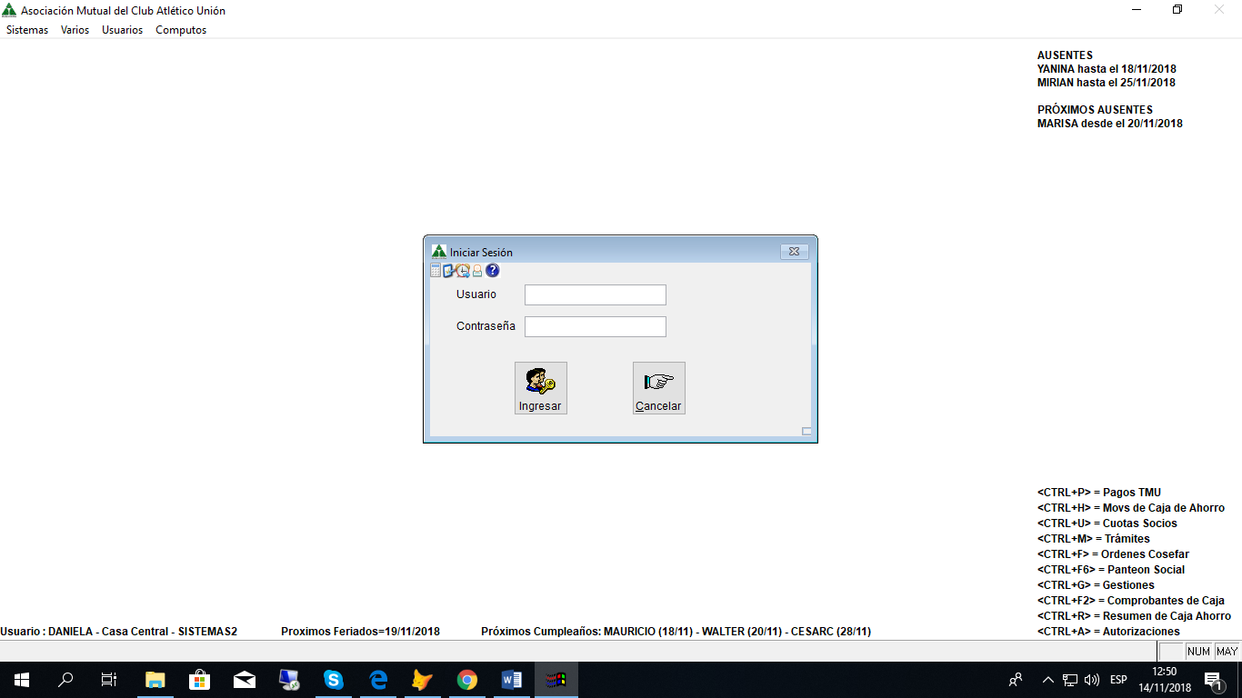
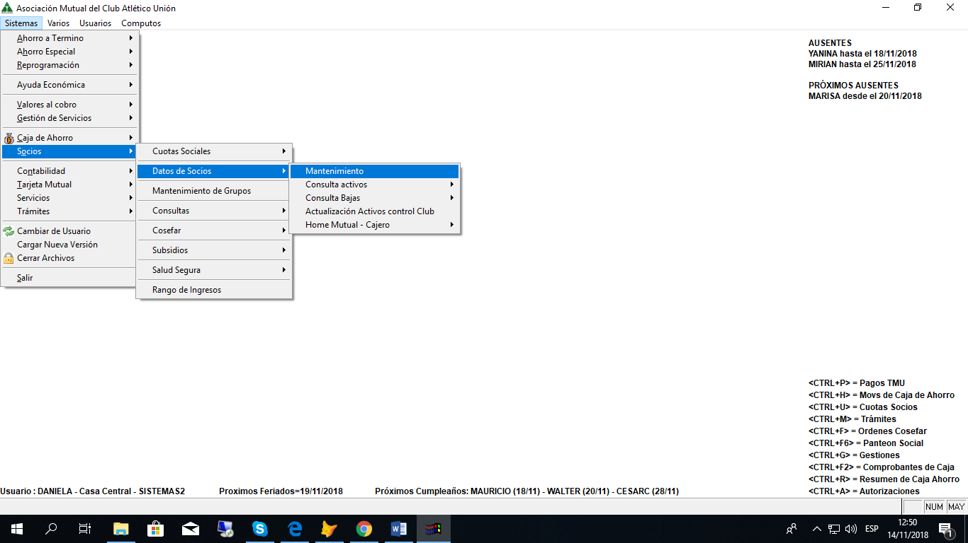

Al ingresar a la pantalla se selecciona el tipo de persona.
Para las personas físicas las pestañas son las siguientes:

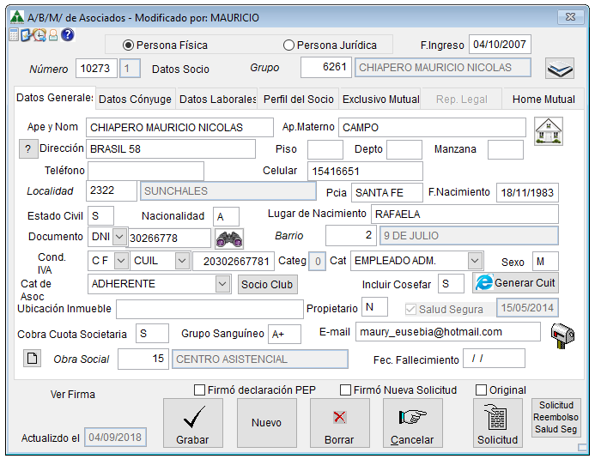

En la primera pestaña Datos Generales, para las personas físicas se cargan los datos principales del asociado. Estos datos son obligatorios y sin ellos no podrá darse de alta el socio.

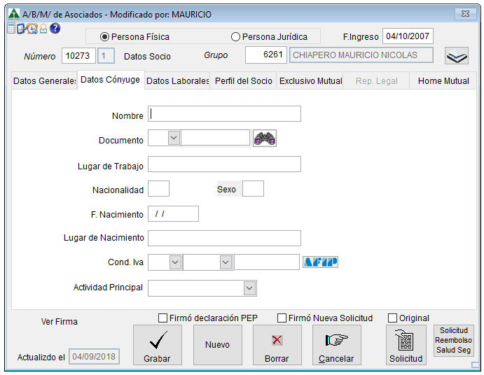

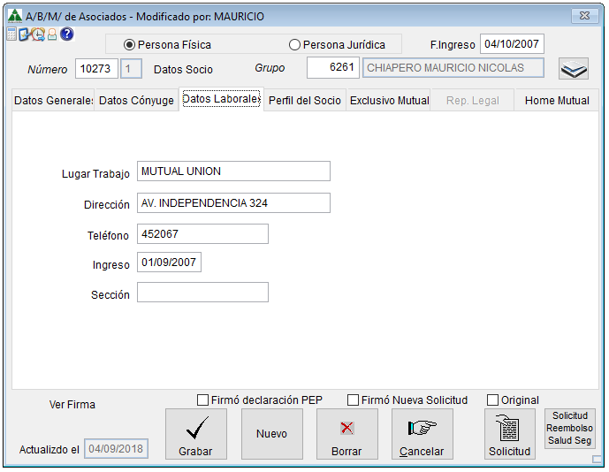
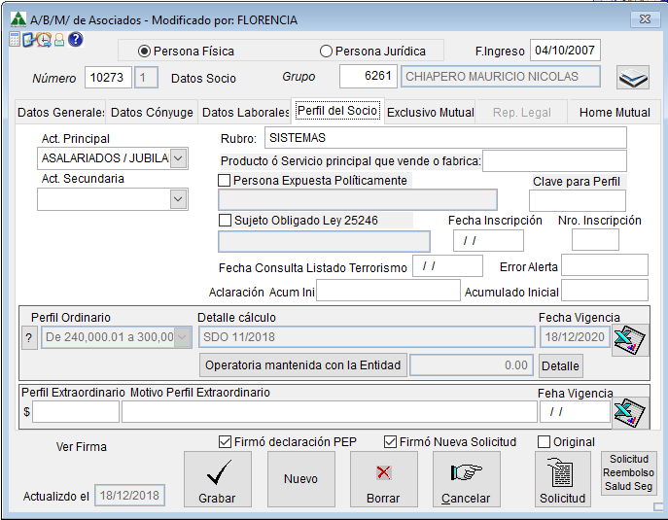

Esta última pestaña, Perfil del Socio, es confeccionada por el soporte operativo del Oficial de Cumplimiento y/o encargados de cada sucursal, con la documentación suministrada por los asociados.

El sistema permite imprimir por cada persona física las siguientes solicitudes:

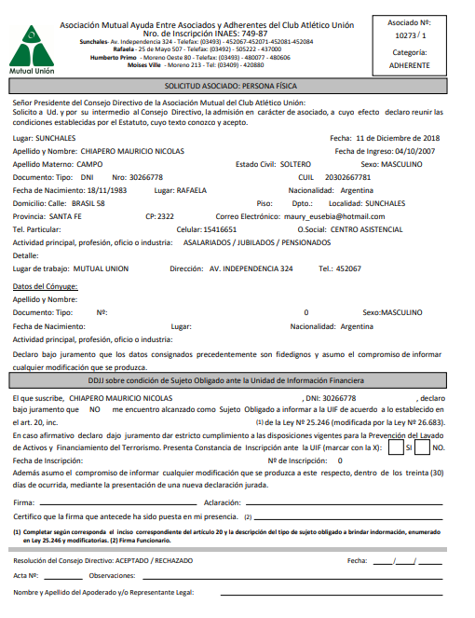

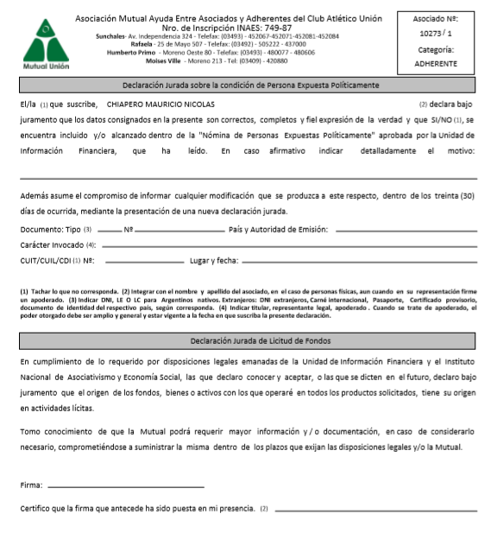

Al cargar una persona jurídica los datos solicitados son los siguientes:

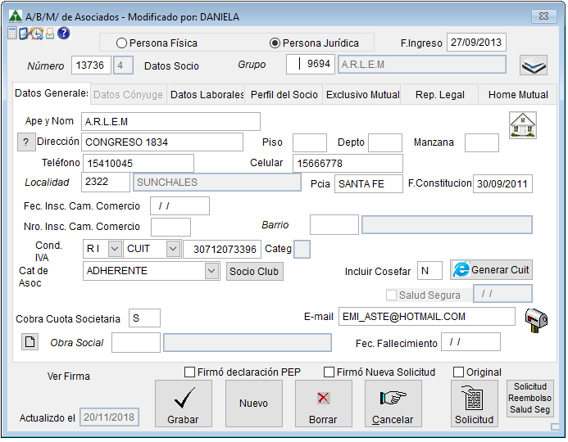

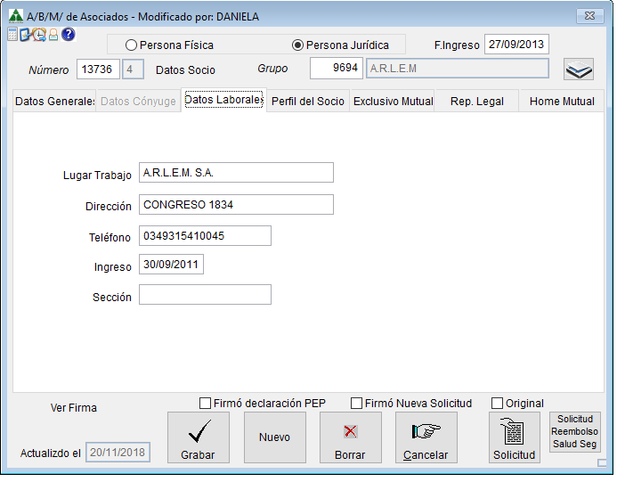

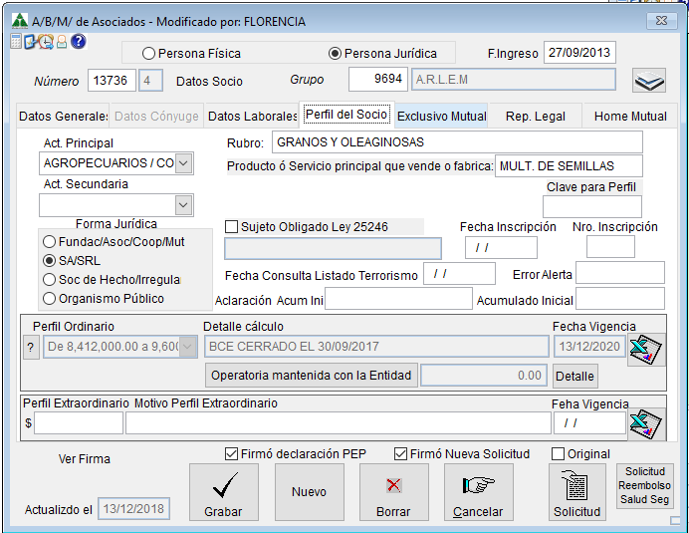

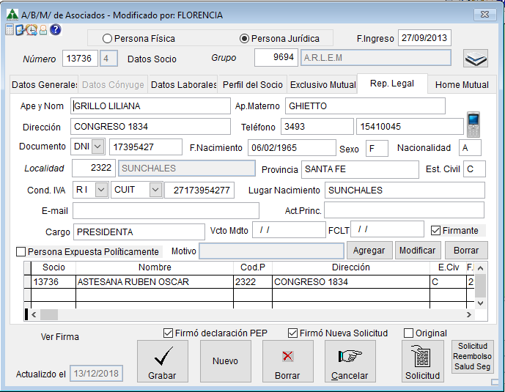
Las solicitudes correspondientes a las personas jurídicas son las siguientes: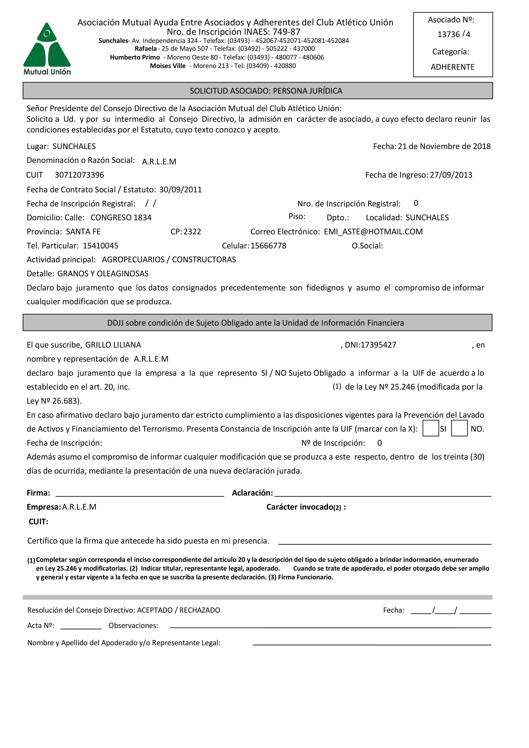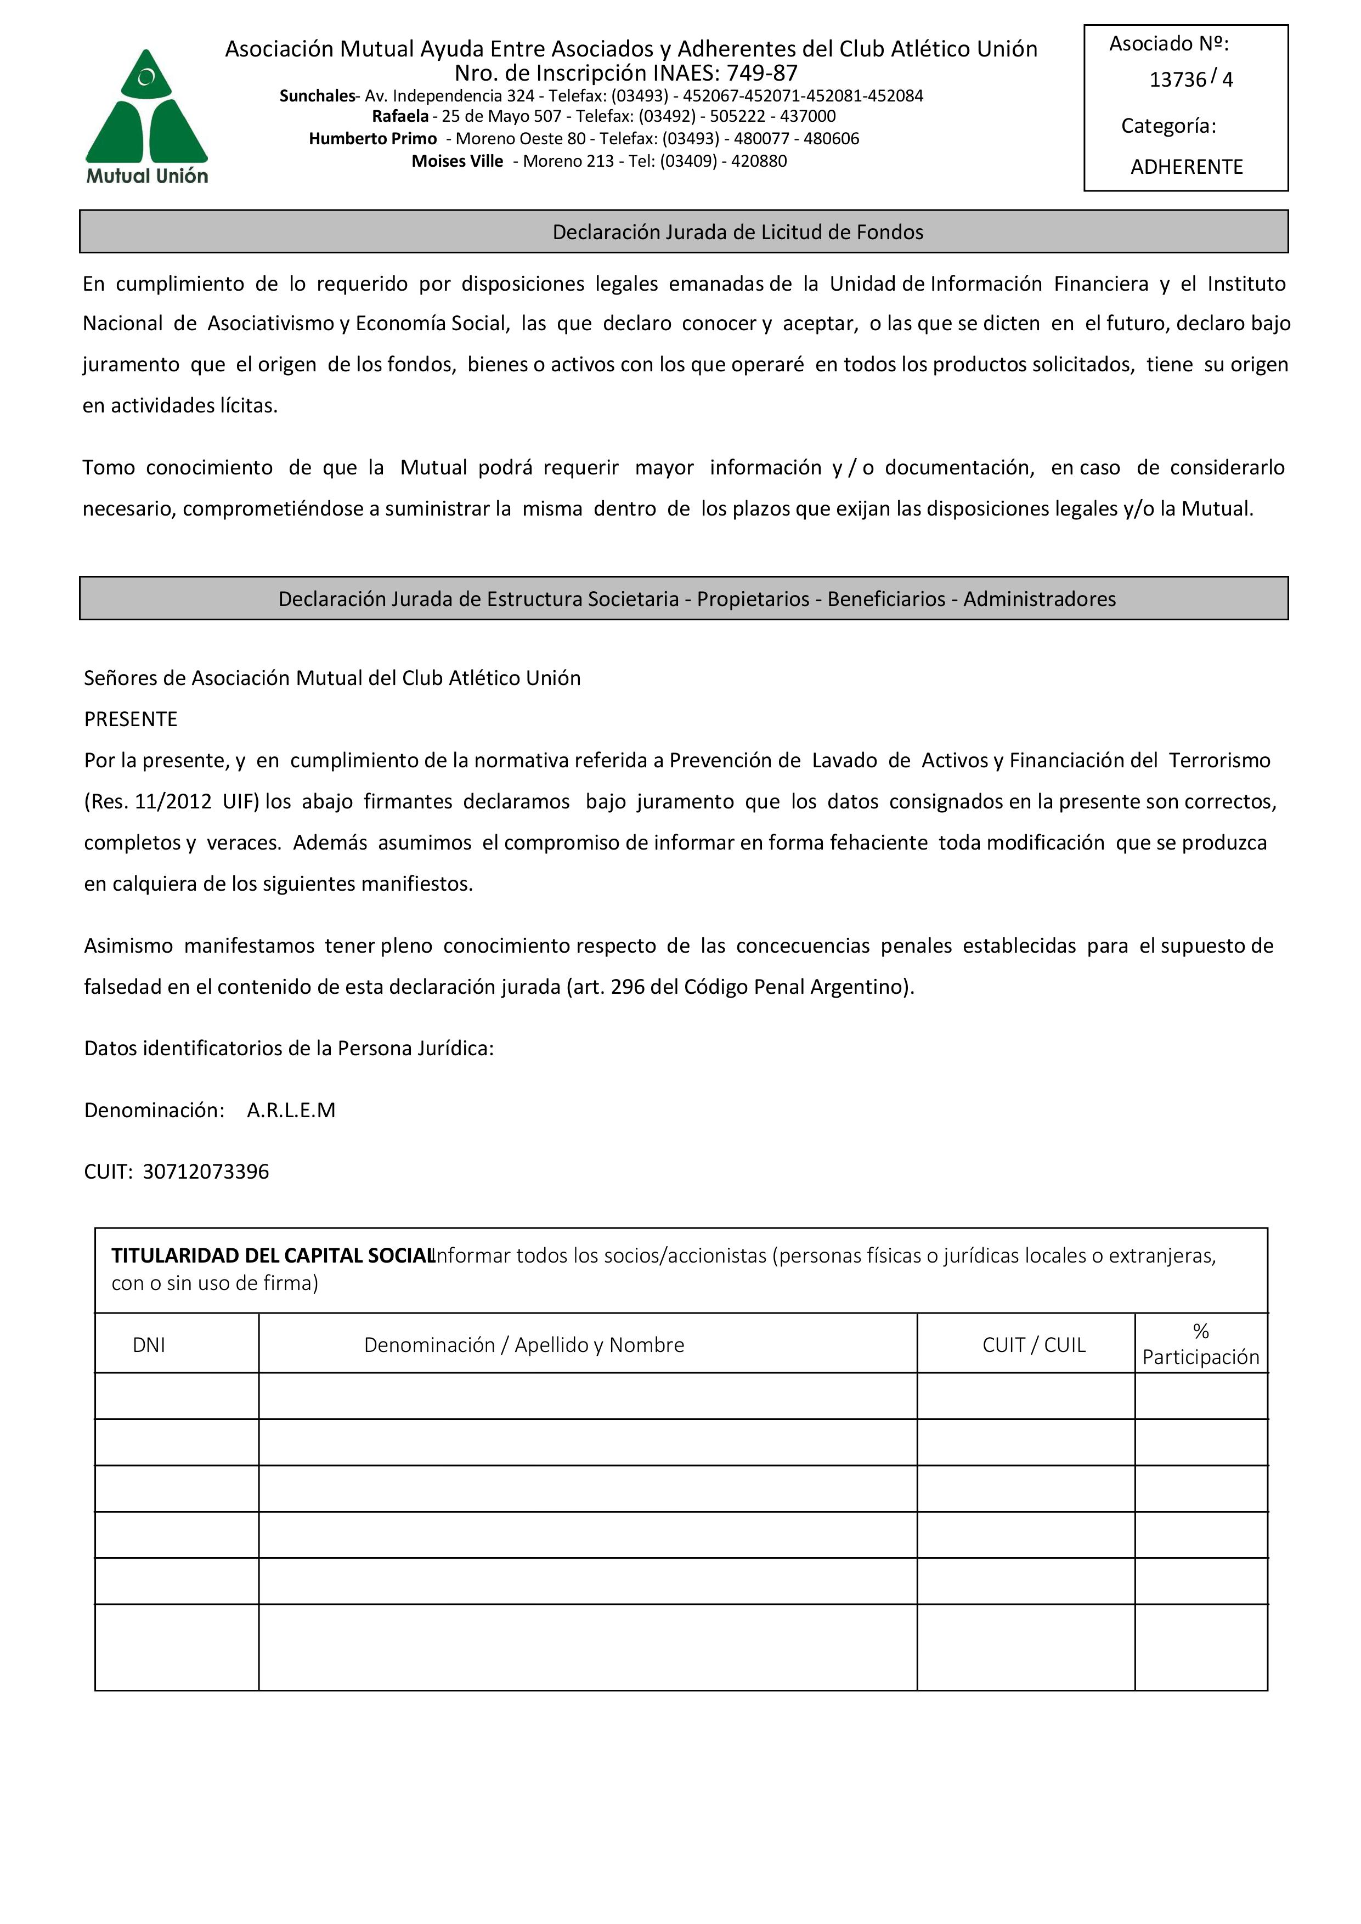
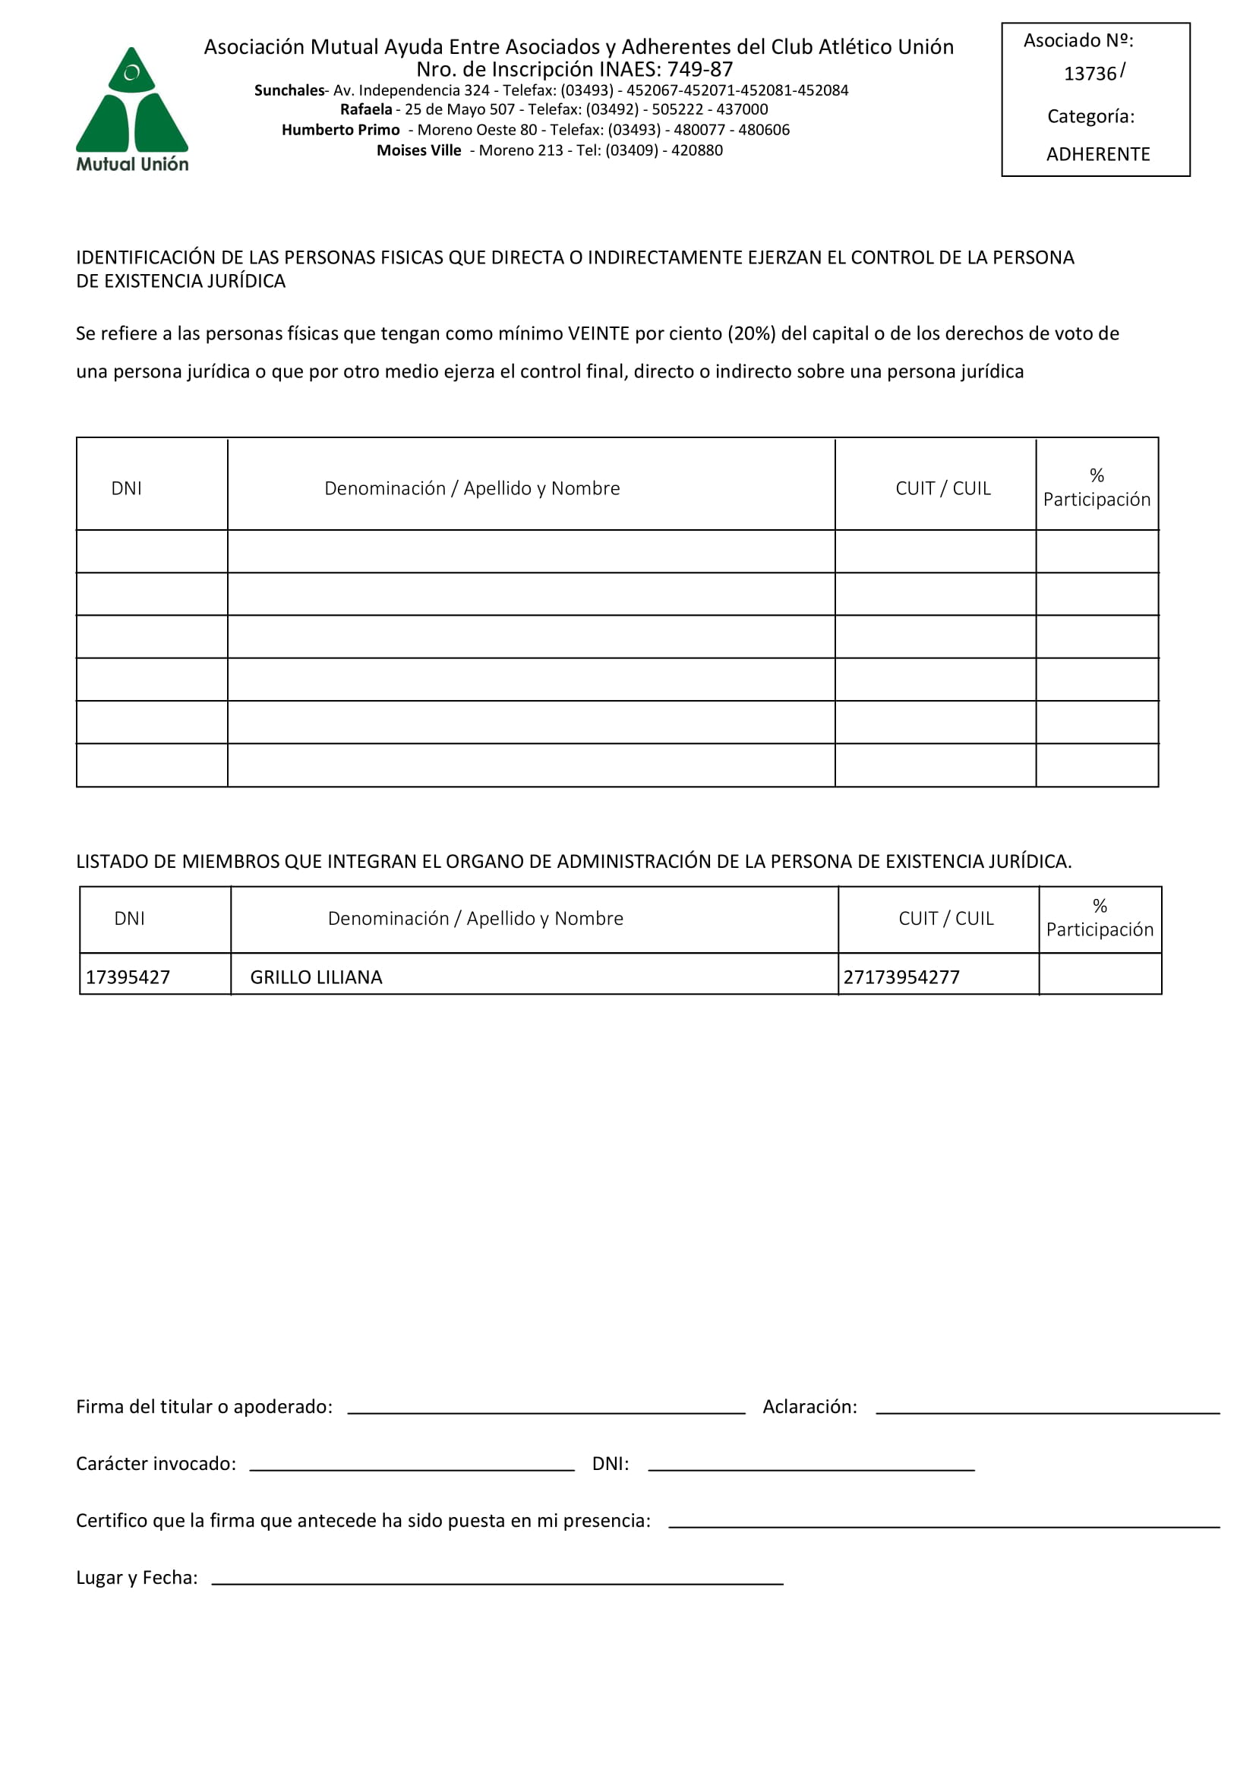
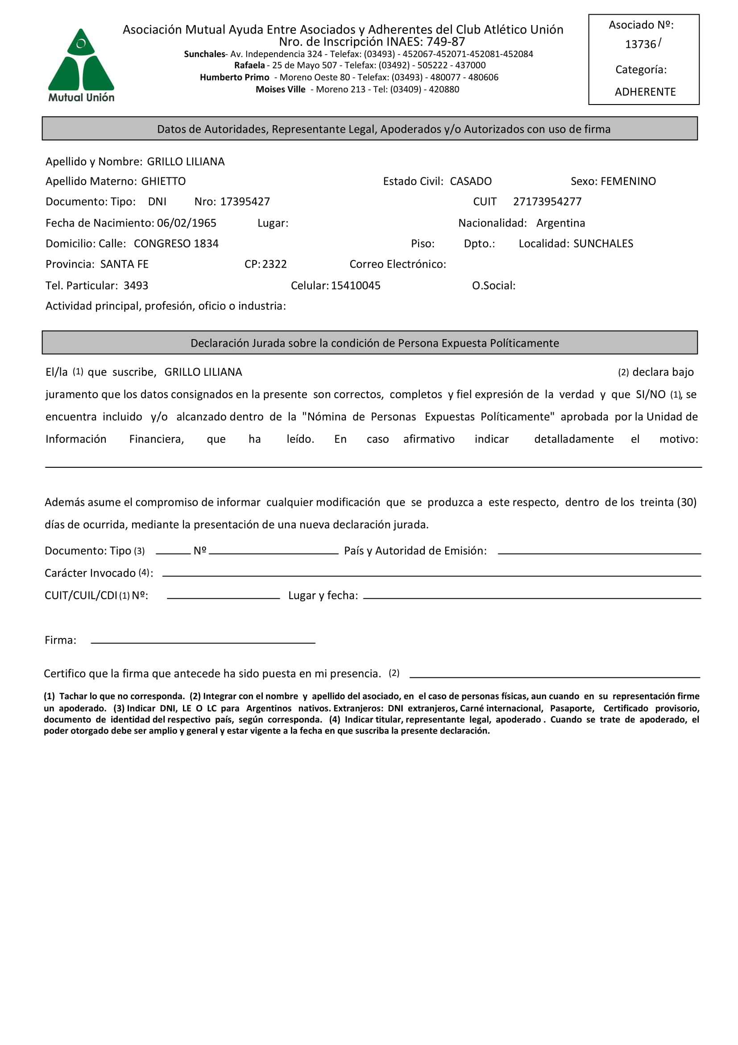
- PROCESO DIARIO SOCIOS
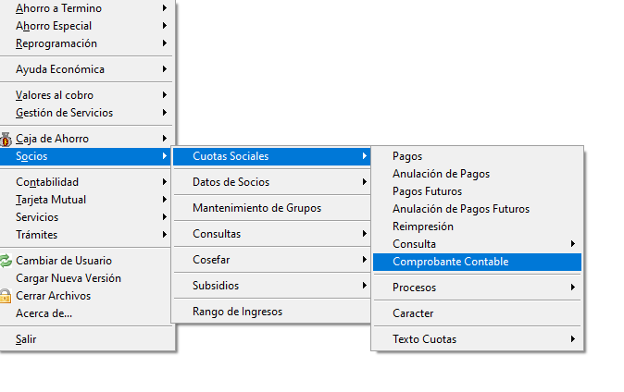
Al final del día, antes de procesar, se emite el comprobante contable y se lo compara con la suma de todas las cuotas sociales cobradas en el día. Debe coincidir dicha suma con el comprobante contable.

- ACUMULACIÓN DE OPERACIONES POR AÑO CALENDARIO:

Por cada asociado se registra día a día toda operación que representa una entrada de fondos. Por ejemplo: depósitos en Ahorro Mutual Variable, pagos de Ayudas Económicas, depósitos en Ahorro a Término, pagos de Tarjeta, cobro de Cuota Societaria, depósitos en bancos en cuentas de la Mutual. Por lo tanto el sistema permite consultar el acumulado de un socio entre el 01/01 de cada año y la fecha actual contando con una opción de consulta desde/hasta, dividiendo por producto, por día y por operación.
Diariamente se controlan los acumulados con el perfil de cada socio. Por cada acumulado superior al perfil, y con un enfoque basado en riesgo se genera una alerta que es informada al soporte operativo del Oficial de Cumplimiento.
Éste analizará en primera instancia si el exceso no es producido por algún inconveniente de tipo operativo, de corroborarse que no es por este motivo se contactará con el área específica de la casa central y/o con los responsables de las sucursales, quienes solicitarán al asociado la documentación pertinente para justificar dichas operaciones. Recibida la documentación la derivará al soporte operativo del oficial de cumplimiento, quien procederá o no a justificar la alerta. Si un socio tiene una alerta generada en estado emitida, vencida o con seguimiento, el sistema no vuelve a emitir otra alerta por más que siga acumulando dinero, ya que en la información relacionada sobre excesos estará mostrando el mismo a la fecha actual. En cambio, si un socio tenía una alerta y ésta se justifica, si luego de la justificación el acumulado supera el perfil, se vuelve a generar otra alerta.
Las alertas tendrán diferentes estados: emitidas, vencidas, con seguimiento, justificadas y no justificadas, la descripción los distintos estados se encuentra en el Manual de Monitoreos.

Las alertas se pueden consultar en el sistema de la siguiente manera:

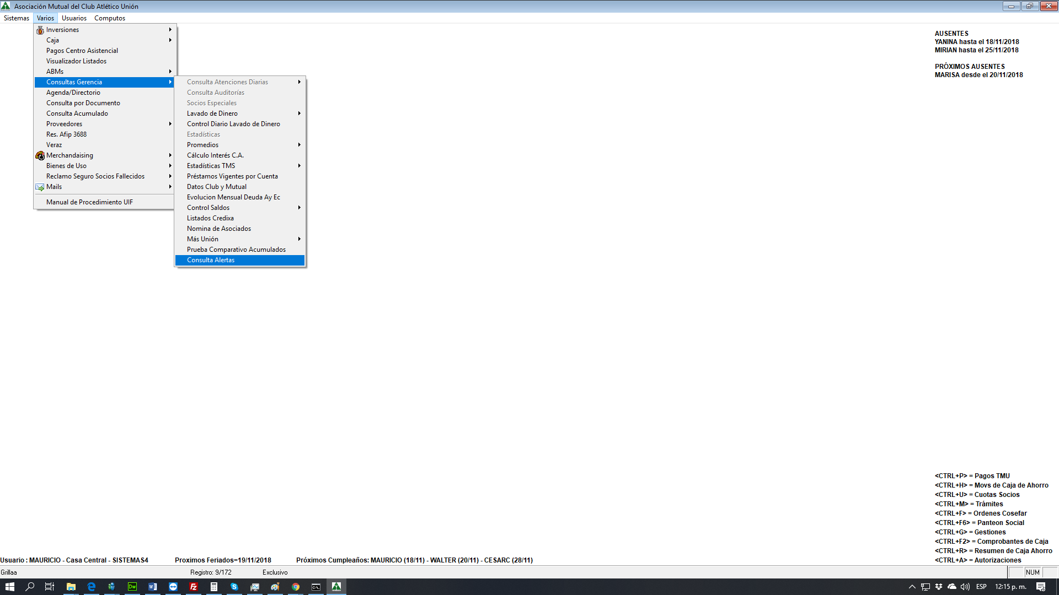
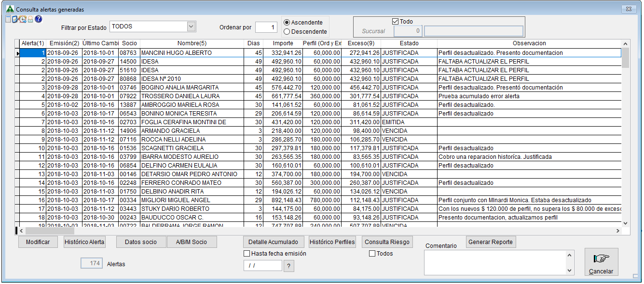

Por cada alerta se puede observar la fecha de generación, la fecha de última actualización, el número y nombre del asociado, la cantidad de días que pasaron desde el comienzo del estado actual, el importe acumulado hasta el día de la alerta, el perfil que tenía el asociado al momento de la alerta, el exceso que originó la alerta, el estado actual de la alerta, una observación para complementar el estado.
La pantalla permite filtrar todas las alertas generadas y filtran por los distintos estados de, Emitidas, Vencidas, Con Seguimiento, Justificas y No Justificadas. También se puede filtrar por las distintas sucursales de la entidad.
Para una búsqueda más rápida se puede ordenar de forma ascendente o descendente por varias columnas de la grilla.

Para justificar o no una alerta, se debe picar en el botón Modificar, y luego completar la siguiente pantalla:

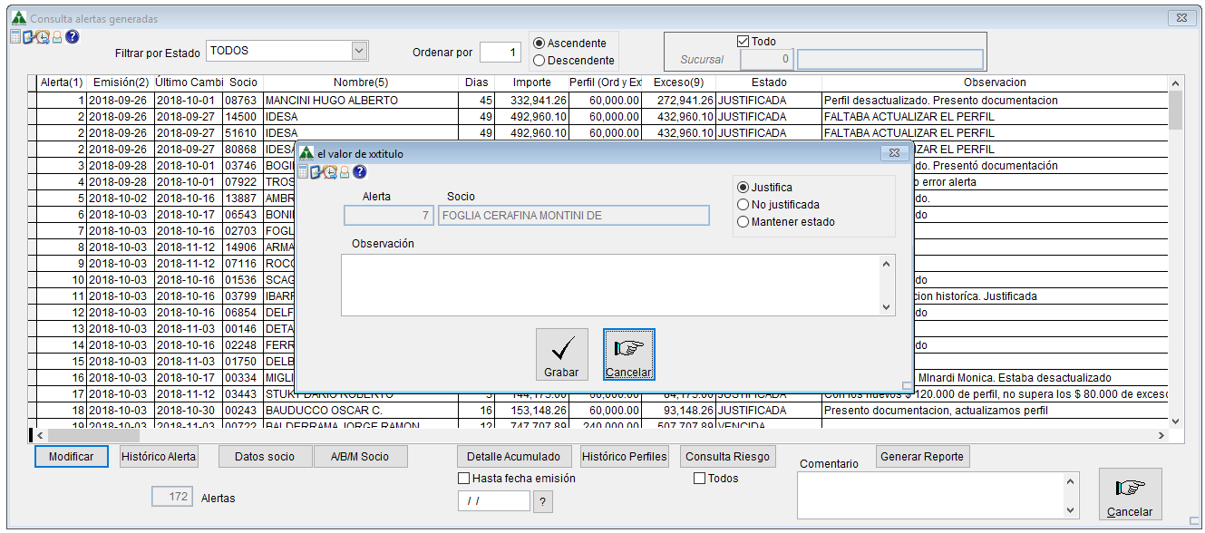

Esta pantalla permite cargar la justificación de una alerta, el motivo de la no Justificación de la alerta, o también se puede cargar un comentario sin cambiar el estado de la alerta.

Por cada registro se puede ver las distintas etapas por las que pasó cada alerta:

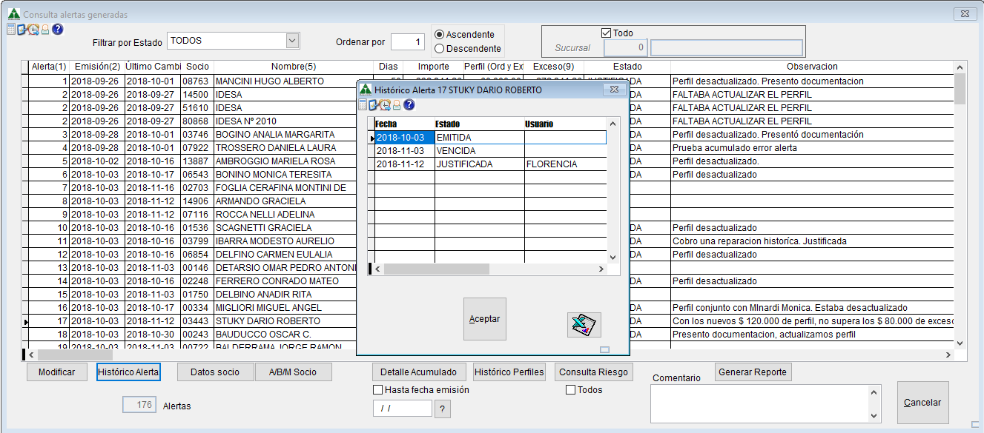

Picando en el botón Datos Socio se puede mirar todas las cuentas de los distintos productos de un asociado.

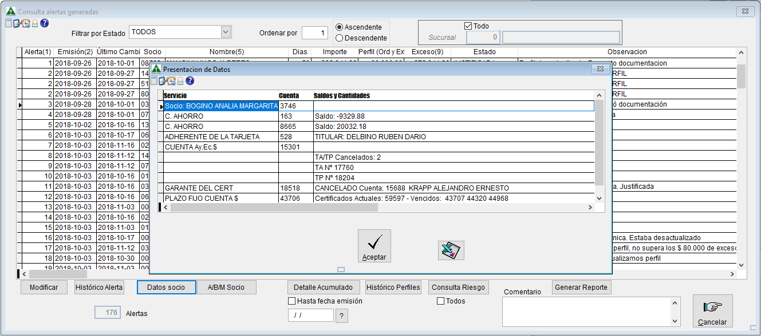

Desde la pantalla de alertas se puede acceder a la pantalla de socios para consultar o modificar algún dato.

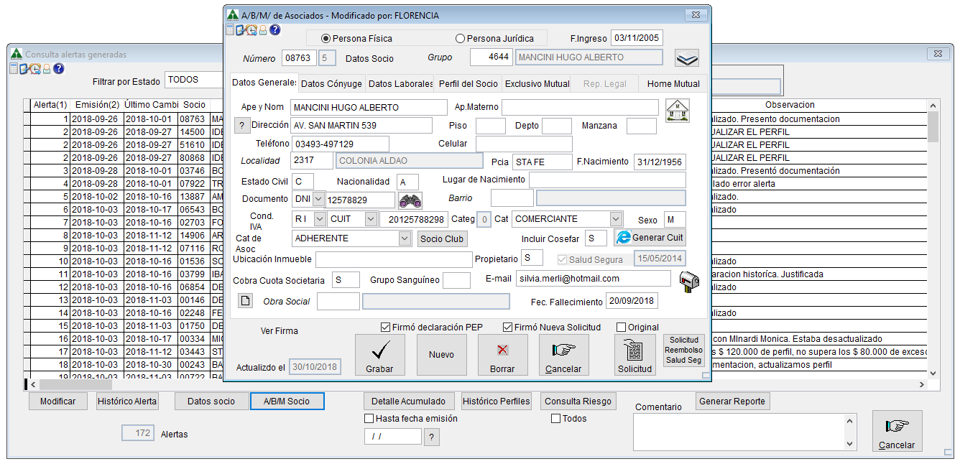

Si seleccionamos una alerta y picamos en Detalle Acumulado podemos ver el listado de todas las operaciones que el socio realizó en el año calendario, identificadas por producto.

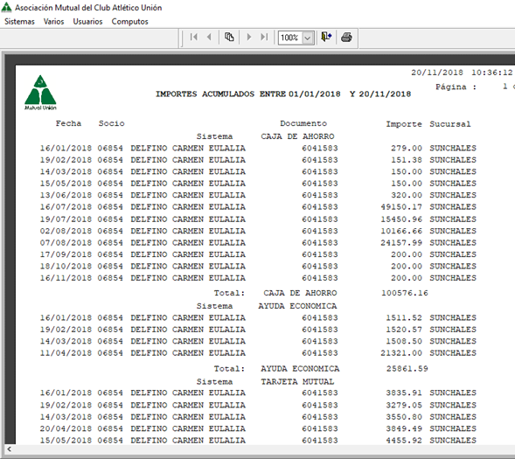

Y luego el total por producto en el siguiente listado:

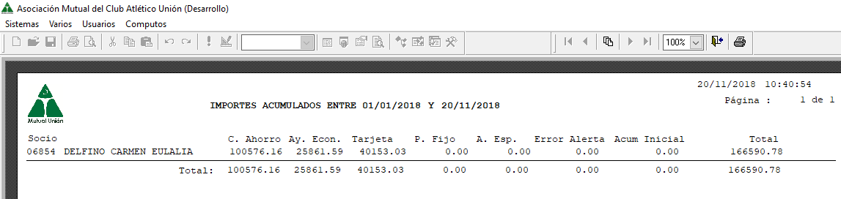

También se puede revisar el historial de perfiles que tuvo el asociado.

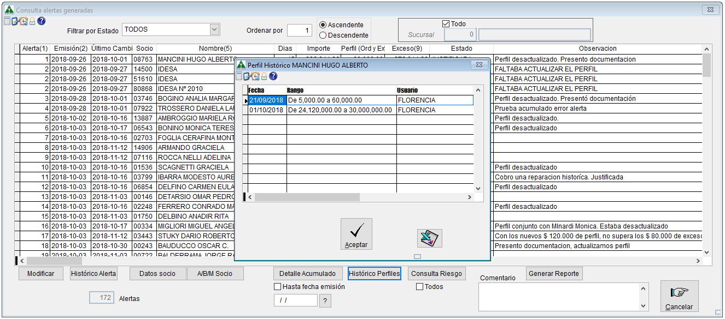

Por cada alerta se genera el siguiente reporte:
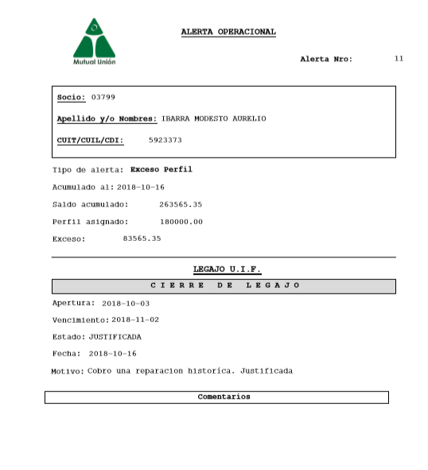
Se puede además consultar la matriz de riesgo por cada asociado que tiene alerta.

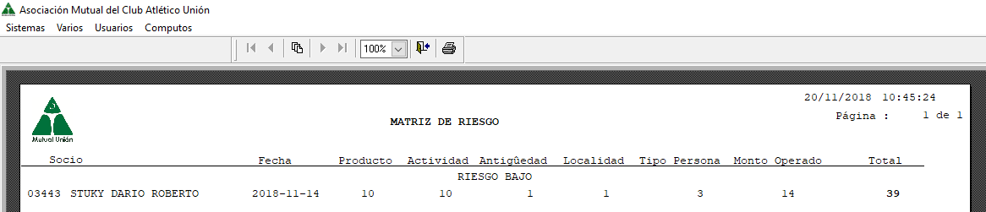

Esta consulta de la matriz de riesgo se puede ver también desde la pantalla de socios.

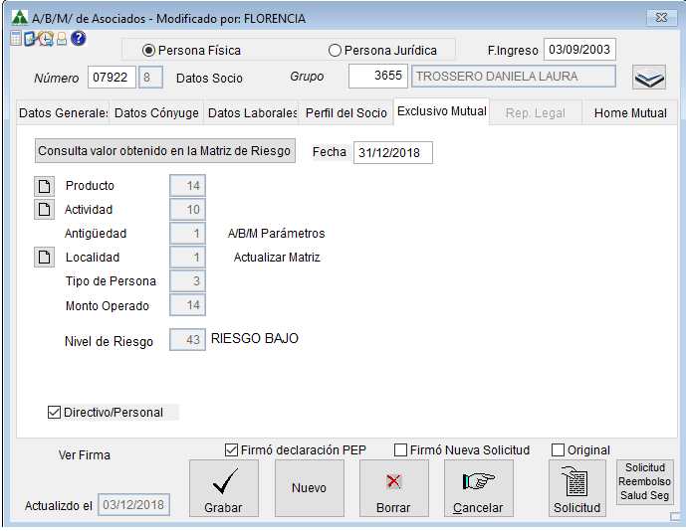

La Matriz de Riesgo consta de 6 parámetros que se detallan a continuación:
- Producto: servicios con los que operan los asociados, como Caja de Ahorro, Préstamos, Ahorros a Término.
- Actividad: tarea que desempeña el asociado y a partir de la cual obtiene sus ingresos.
- Antigüedad: años transcurridos desde el ingreso a la Mutual.
- Localidad: ciudad en dónde vive actualmente el asociado.
- Tipo de Persona: Física no PEP, Física PEP o persona jurídica.
- Monto Operado: fondos depositados por el asociado en el año calendario anterior

Para cada parámetro se asignan distintos impactos, que se detallan a continuación:

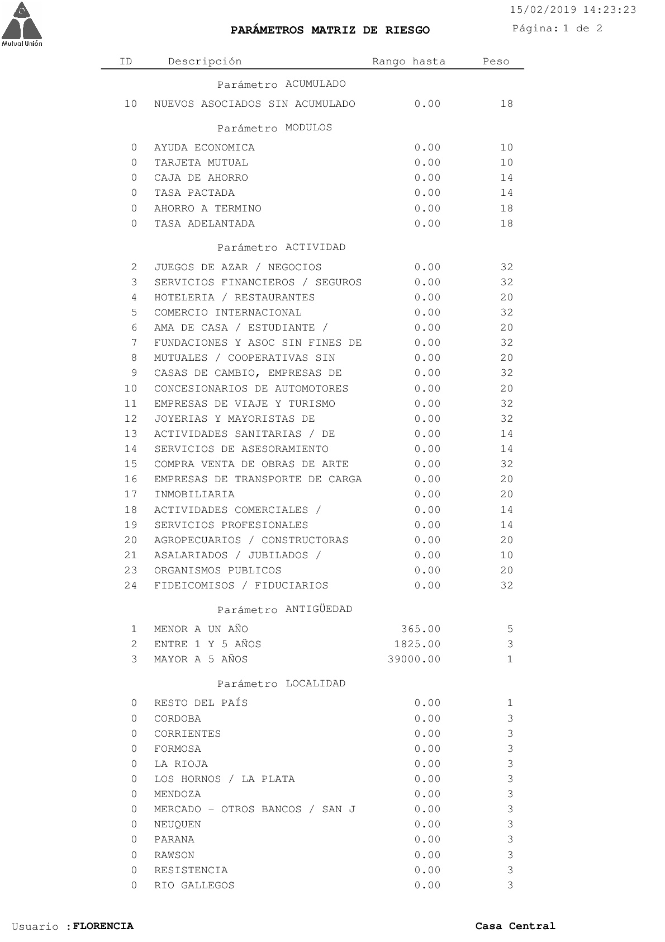
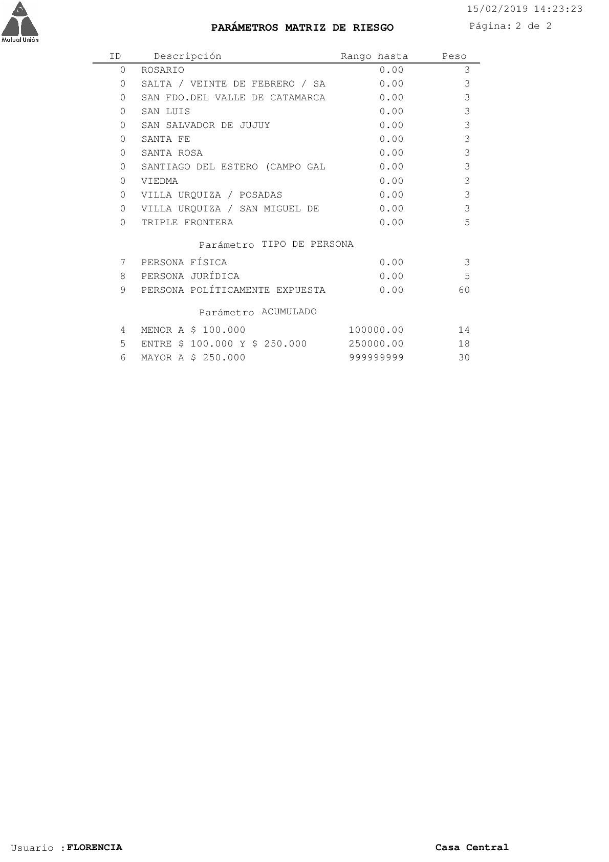
En base a estos parámetros y el resultado que arroje la matriz, se determina el nivel de riesgo del asociado, para luego establecer la fecha de vencimiento del perfil, para los socios con nivel de riesgo bajo, 3 años, los de nivel medio, 2 años, y riesgo alto 1 año.

Los impactos y parámetros se pueden modificar desde el botón A/B/M Parámetros. 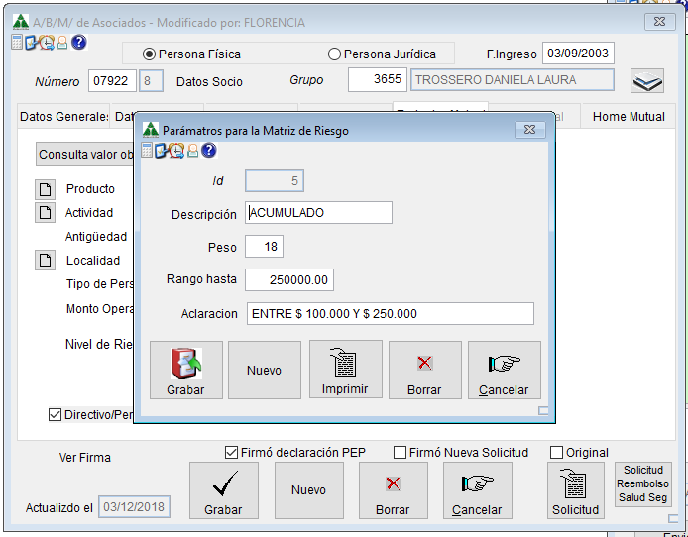

La Matriz corre el primer día hábil del año, y considera los acumulados del año anterior. Para los asociados nuevos, se puede correr la matriz picando en el botón Actualizar Matriz. También por si un socio tiene una actualización de datos, dicha opción está disponible y refresca los valores.
Los asociados que se incorporan en el corriente año de acuerdo al diseño de la matriz, hay dos datos que no se poseen: el producto que más opera y acumulado por año calendario. A los fines que todos los asociados tengan perfil de riesgo, por default el sistema le asigna impactos medios en dichas variables. De ser un Peps se considerará de alto riesgo.

- USO CORRECTO DEL SISTEMA:

Cuando un asociado deposita dinero en su Caja de Ahorro, se debe cargar de la siguiente manera:

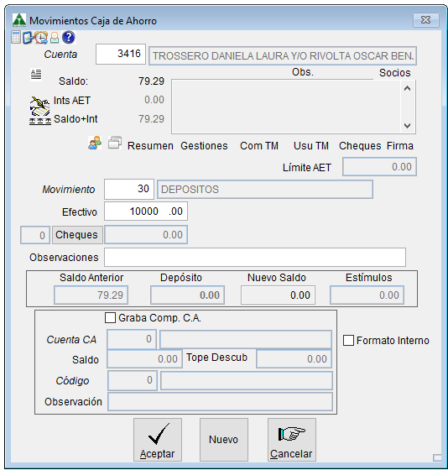
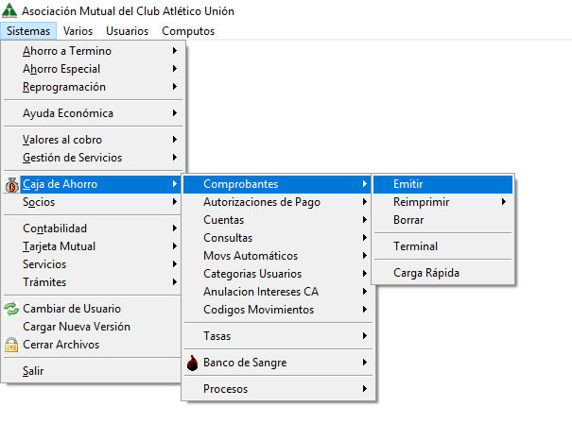

Para la constitución de un Ahorro a Término el sistema permite cargarlo de la siguiente manera:

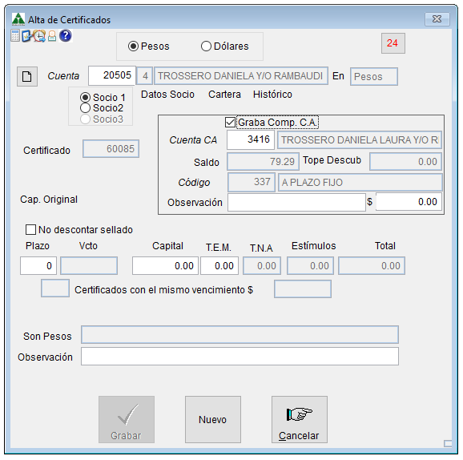
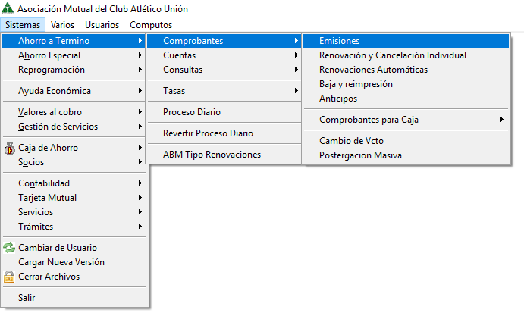

Si el dinero estaba en la Caja de Ahorro del asociado, se debe tildar Graba Comp. CA para evitar que se vuelva a acumular. Si por el contrario, al dinero lo trae en el momento, no se tilda dicha opción.
Las renovaciones tampoco son acumulativas, es decir, si el asociado renueva un Plazo Fijo por el mismo importe junto con los intereses, o por menos dinero, el sistema no incorpora la operación en el acumulado anual. Pero si la renovación se realiza por más importe, se acumula la diferencia.

Los préstamos a los asociados se otorgan de la siguiente manera:

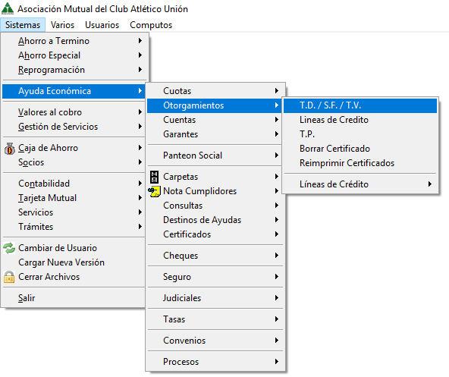

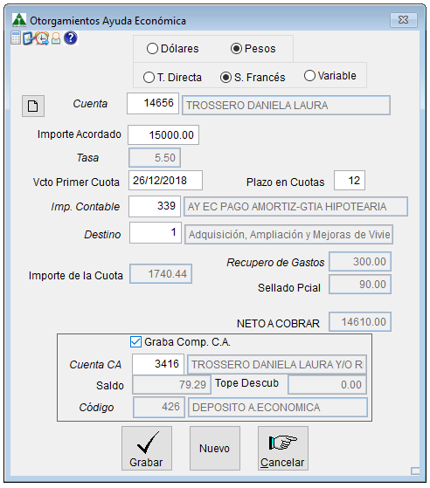

Si el asociado no retira su dinero en el momento, y lo deposita en su Caja de Ahorro, debemos tildar Graba Comp. C.A. para evitar que le sume al acumulado anual.

Para los pagos de las cuotas, el sistema permite diferenciar si el dinero es traído por el socio o retirado de la Caja de Ahorro. En este último caso no se suma al acumulado anual el valor de la cuota.

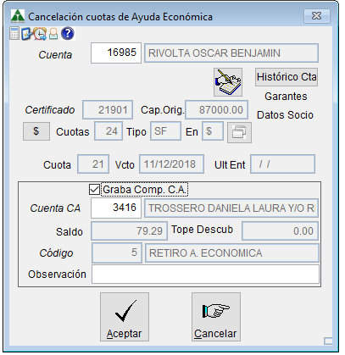

Para los pagos de tarjeta, se debe ingresar a:
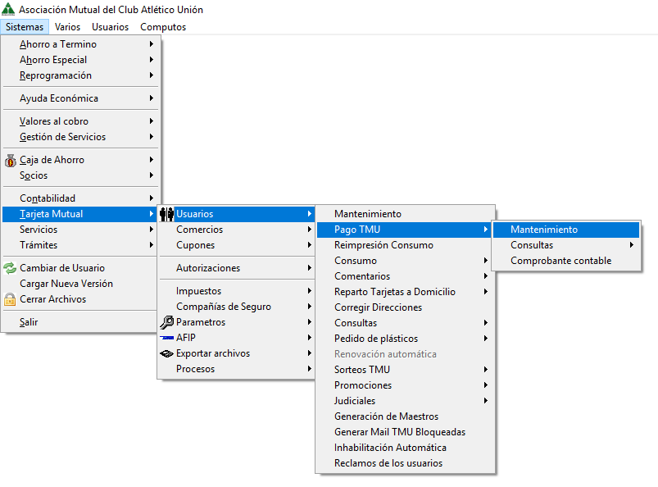

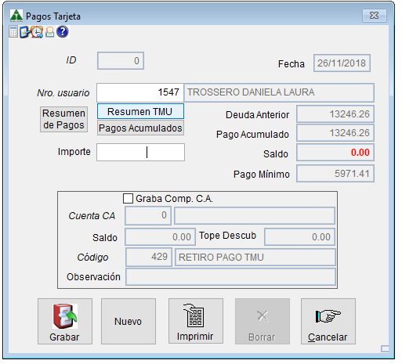

De la misma manera que los otros pagos, se puede elegir si el dinero fue traído por el socio, o si lo retira de su Caja de Ahorro. En caso de que lo retire de su caja de ahorro se debe tilda graba comp CA para evitar duplicar la operación.

- PERFILES DE ASOCIADOS:

Los perfiles de asociados se determinan de acuerdo a lo establecido en el Manual de Procedimientos de Prevención de Lavado de Activos y Financiación del Terrorismo y en base al importe resultante del formulario “Determinación Perfil del Asociado”. Estos perfiles son cargados al sistema asignándole inicialmente una vigencia de 2 años pudiendo ser modificados ante la presentación de nueva documentación por parte del asociado en razón de haberse generado algún tipo de alerta por operación inusual dentro de los parámetros definidos. Estos perfiles son cargados por el Soporte Operativo del Oficial de Cumplimiento y aprobados por la gerencia de acuerdo al esquema de seguridad desarrollado por el Área de Sistemas. La carga se realiza desde el Módulo “Asociados” y este dato migra automáticamente al Software de Prevención de Lavado a los efectos de que el acumulado de operaciones que representan ingresos de fondos a la Mutual durante el año calendario se confronten con ese perfil a fin de determinar la posible existencia de operaciones inusuales.

